

**Курсов Проект**

*Тема: Работа с Adobe InDesign CS5*

*Изготвил: Проверил:*

Мелда Хърлова К. Юрукова

Клас: 12Б

Смолян

февруари, 2015г.

Contents

Резюме към проекта 3

Цели 3

Основни етапи в реализирането на проекта 3

Ниво на сложност 3

Логическо и функционално описание на решението 3

Реализация 3

Описание на приложението 3

Основни стъпки: 3

Заключение 6

# Резюме към проекта

## Цели

Проектът е създаден, за да послужи като каталог на сладкарница. Каталогът е създаден с цел да информира клиентите на сладкарницата с наличните торти и промоции за даден месец. Идеята за създаването му възникна от потребността на клиентите да разгледат наличните торти в сладкарницата и така да направят своя избор=

## Основни етапи в реализирането на проекта

1. Формулиране на идеята
2. Избор на технологии и средства

## Ниво на сложност

При създаването на каталога срещнах трудности като например оформяне дизайна на каталога, защото той трябва да бъде съобразен с аудиторията, за която се прави. Също така срещнах трудности при определяне на разположението на самите елементи в каталога, така че да бъде по-стилен.

## Логическо и функционално описание на решението

Каталогът се състои от четири страници, като всяка страница е разделена на две. Първата страница съответства на първата и последната страница на каталога.

## Реализация

За изработването на каталога е използвана програмата – InDesign CS5. За стартиране и редактиране на каталога е нужна същата програма. Като файлът е запазен във формата - .indd.

## Описание на приложението

За създаването на каталога са използвани инструментите на InDesign CS5 като предимно са използвани инструмента Type Tool и командата File/Place.

### Основни стъпки:

1. Създаване на нов документ, който съдържа 4 страници, разделени на две. (Фиг.1)

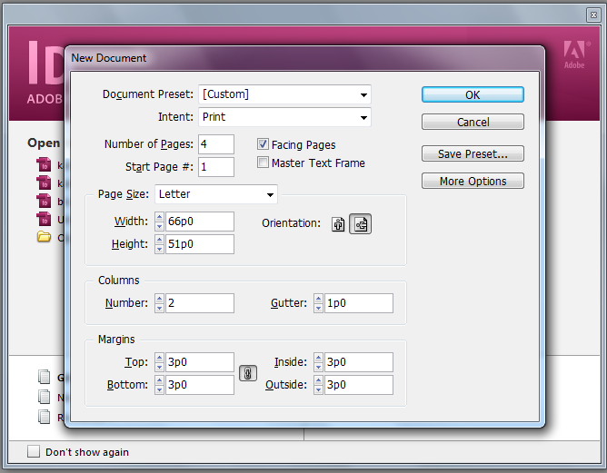

Фиг.1

1. Създаване на началната и последната страница на каталога. (Фиг.2)

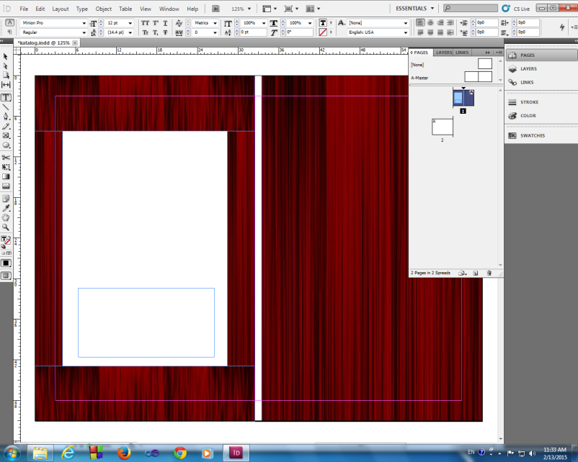

Фиг.2

1. Създаване и на другите страници от каталога
2. Създаване на страница с актуалните промоциите (Фиг. 3)

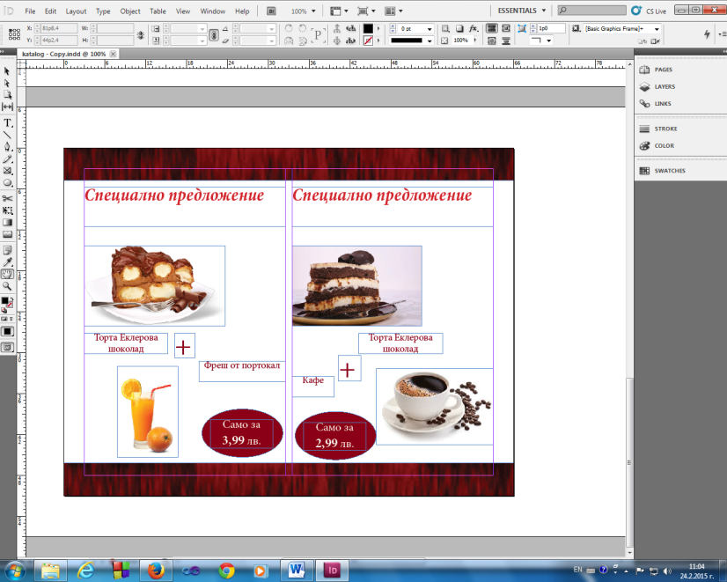

Фиг. 3

Крайният вид на каталогът:

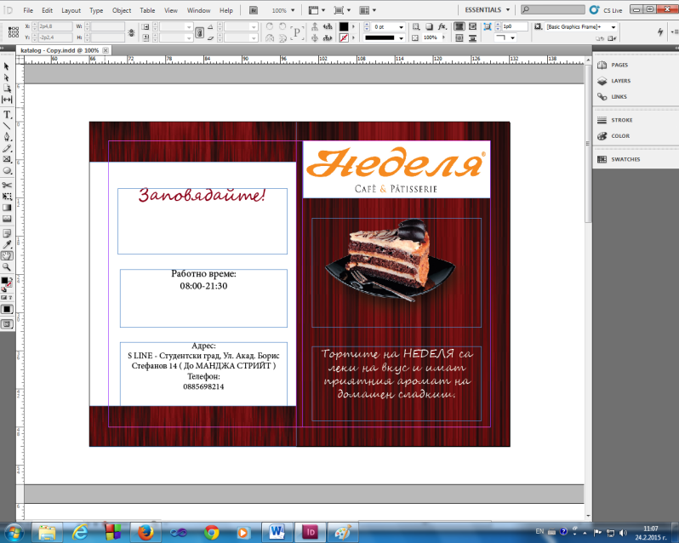

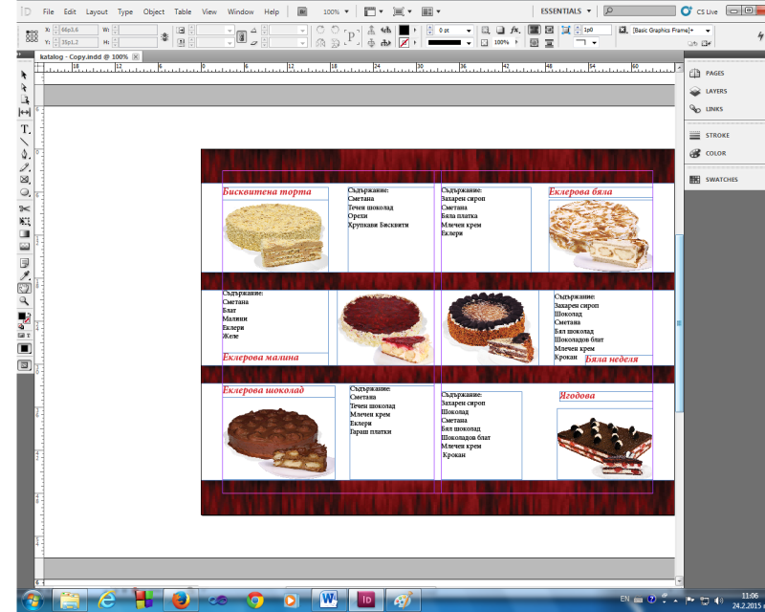

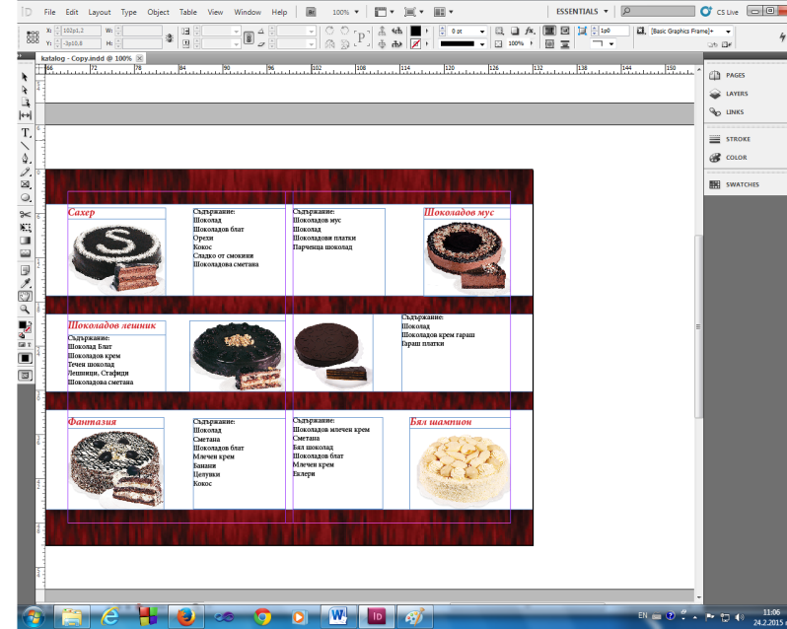

## Заключение

Всеки проект има възможност да се усъвършенства. В момента проектът е приложим, но може да бъде подобрен и да бъде използван за направата на други рекламни материали. Също така може да се направи и онлайн каталог за онлайн поръчки.

Използвана литература: [www.nedelya.com](http://www.nedelya.com) и снимков материал от [www.google.bg](http://www.google.bg)